**МЕСТНАЯ АДМИНИСТРАЦИЯ**

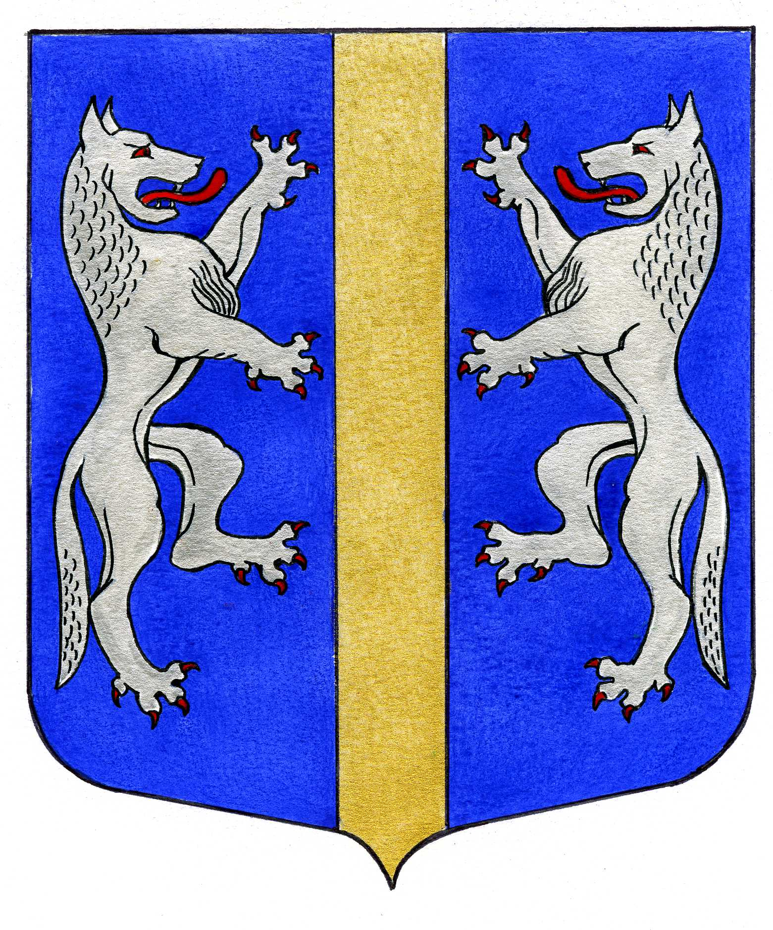

**ВНУТРИГОРОДСКОГО МУНИЦИПАЛЬНОГО ОБРАЗОВАНИЯ**

**САНКТ-ПЕТЕРБУРГА**

**МУНИЦИПАЛЬНЫЙ ОКРУГ ВОЛКОВСКОЕ**

________________________________________________________________________________

ПОСТАНОВЛЕНИЕ

22.12.2016 №100

Об утверждении ведомственной целевой программы,в сфере благоустройства территории внутригородского муниципального образования Санкт-Петербурга муниципальный округ Волковское,на 2017 год

На основании Закона Санкт-Петербурга от 23.09.2009 № 420-79 «Об организации местного самоуправления в Санкт-Петербурге», Устава МО МО Волковское, в соответствии с «Положением о порядке разработки, утвержденияи реализации ведомственных целевых программ в Местной Администрации внутригородского муниципального образования Санкт-Петербурга Муниципальный округ Волковское», утвержденным постановлением Местной Администрации от 10.10.2013 №32, с целью соблюдения принципов адресности и целевого характера, результативности и эффективности использования бюджетных средств, Местная Администрация МО Волковское

ПОСТАНОВЛЯЕТ:

1. Утвердить ведомственную целевую программу внутригородского муниципального образования Санкт-Петербурга муниципальный округ Волковское на 2017 год:

1.1. «Осуществление благоустройства территории внутригородского муниципального образования Санкт-Петербурга муниципальный округ Волковское в 2017 году», в соответствии с Приложением.

2. Постановление вступает в силу со дня его официального опубликования в муниципальной газете «Вестник МО №71».

3. Контроль за выполнением настоящего постановления оставляю за собой.

Глава Местной Администрации А.М. Мигас